FDI任务

ROM登录地址
https://roma.smhlllocal.com，输入用户名和密码。
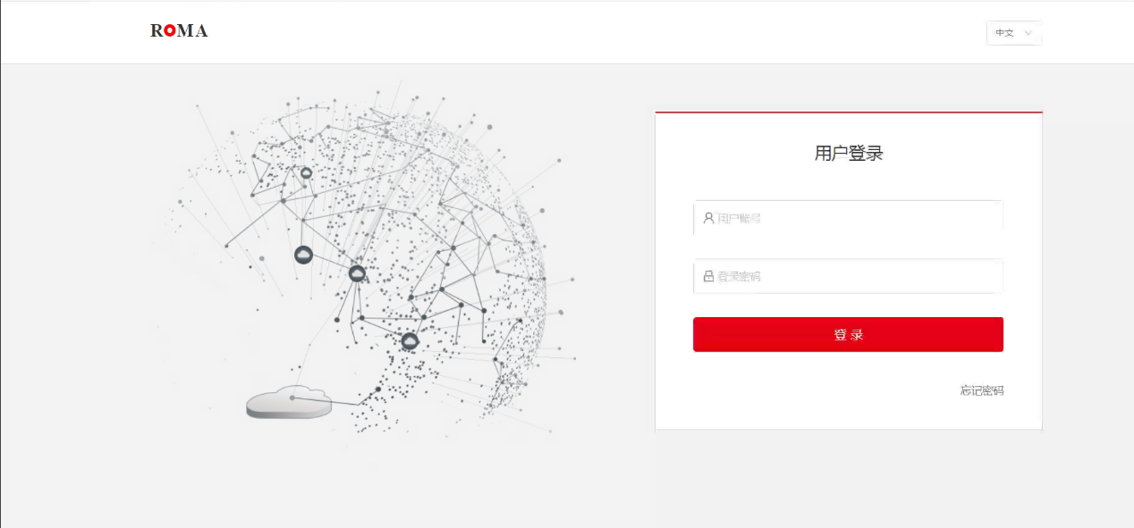

选择ROMA应用
点击小三角，在输入框中输入etl，点击搜索
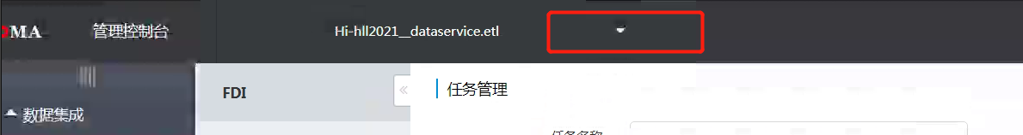
选择Hi-hll2021__dataservice.etl这个应用。

查看FDI任务运行状态
点击数据集成->快速数据集成FDI->任务管理，如图：
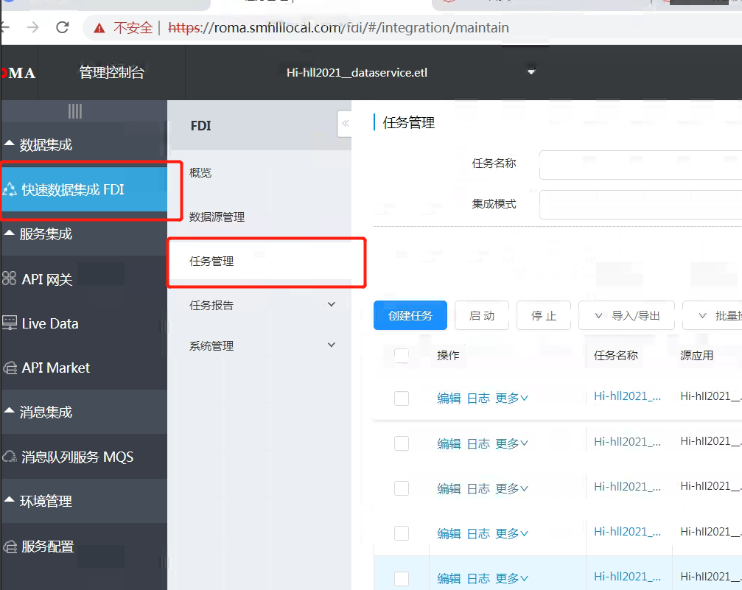
查看FDI任务的运行状态，如图：
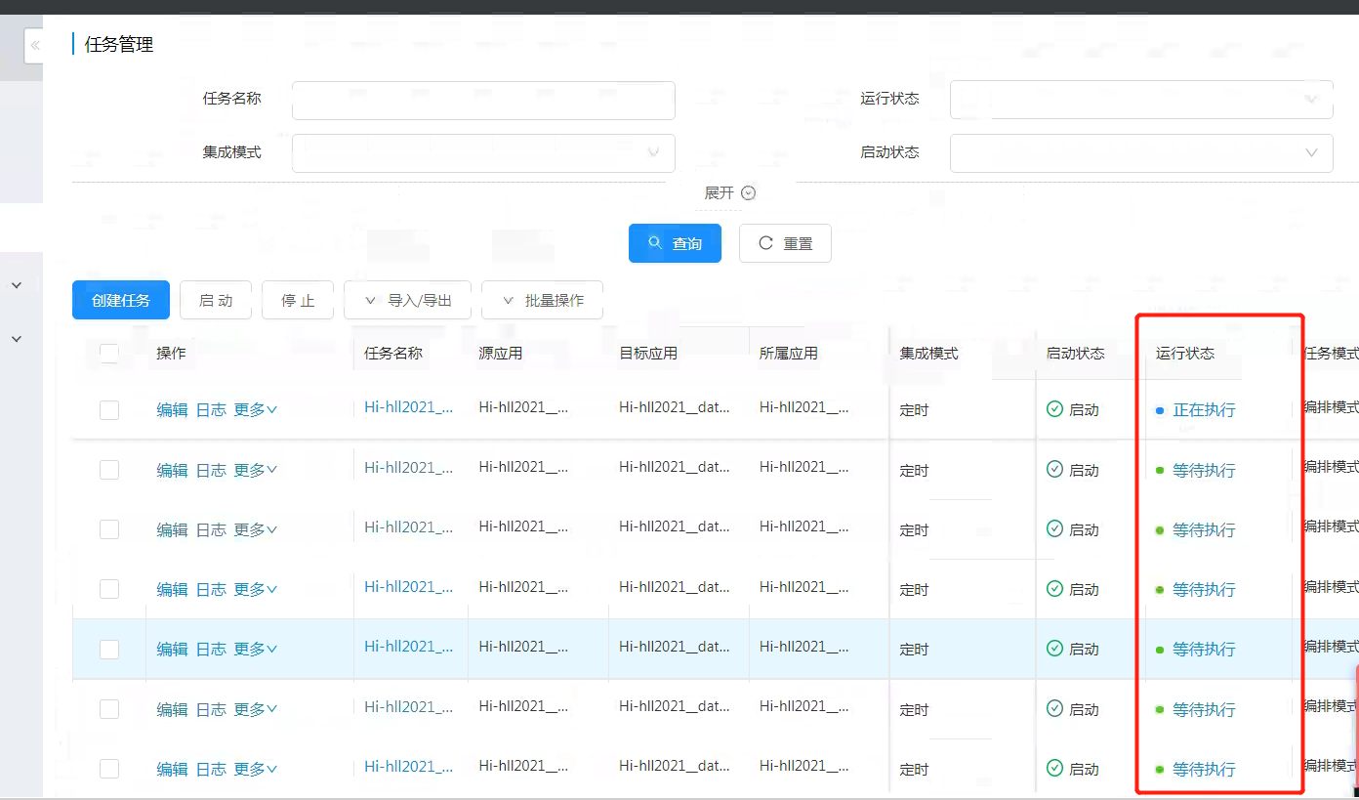
或者通过运行状态选择框，选择执行异常，点击查询，找到执行异常的任务，如图：
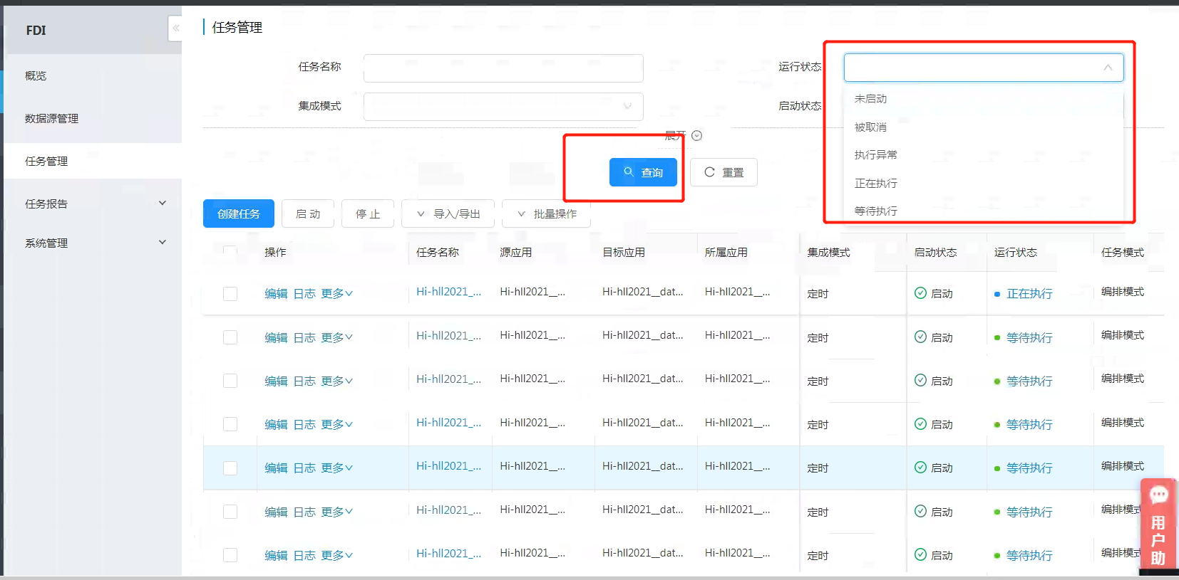

查看FDI任务日志
点击FDI任务的运行状态，如图：
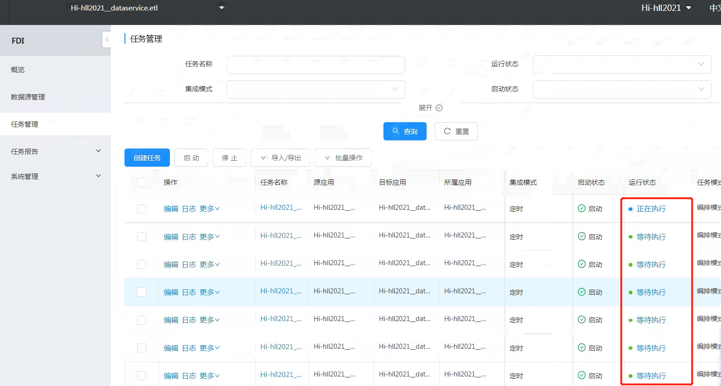
跳转到FDI任务的执行日志，如图：
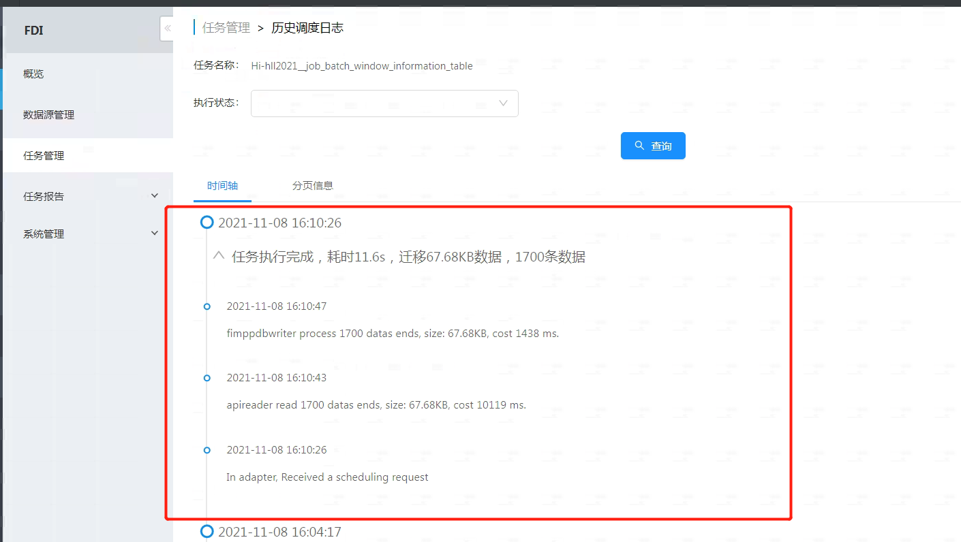
如果是执行异常任务，在此处就会有任务执行失败的相关日志。

查看任务运行报告
选择数据集成->快速数据集成FDI->任务报告->任务运行报告，如图：
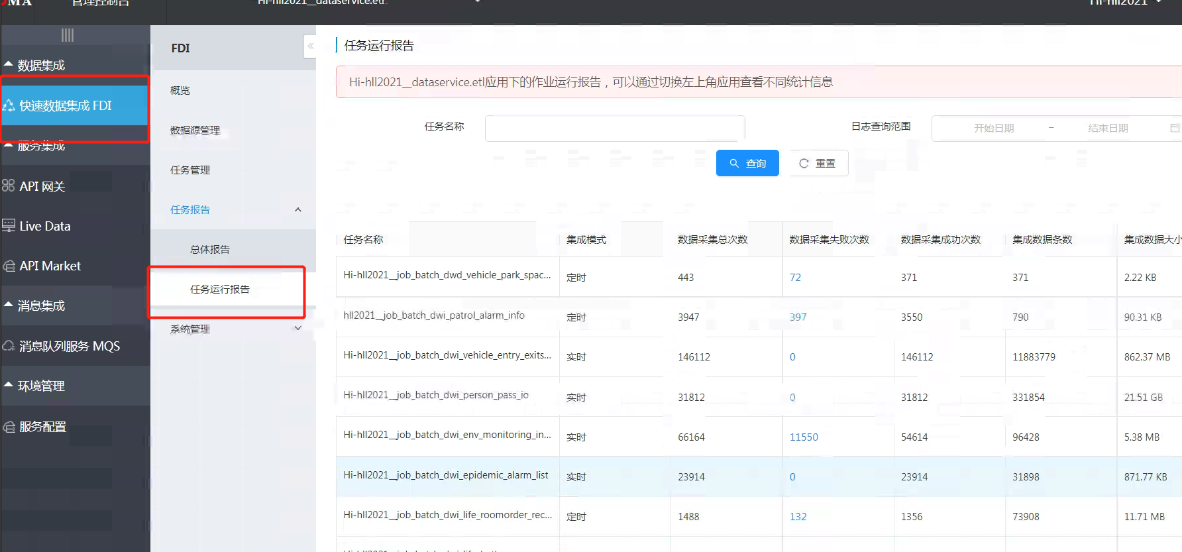
点击数据采集失败次数，跳转到FDI任务运行日志界面，如图：
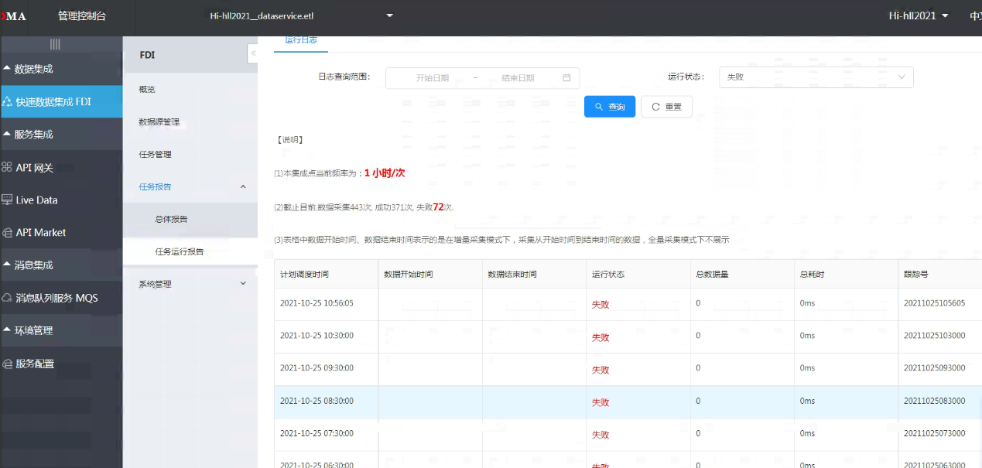

DGC任务

DGC登录地址
https://auth.smhlllocal.com/authui/login.action?service=https://console.smhlllocal.com/dayu/dlf/#/login，选择子用户登录，如图：
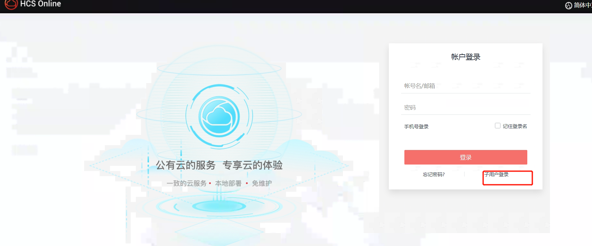
进入首页，像下拉，选择DGC，如图：
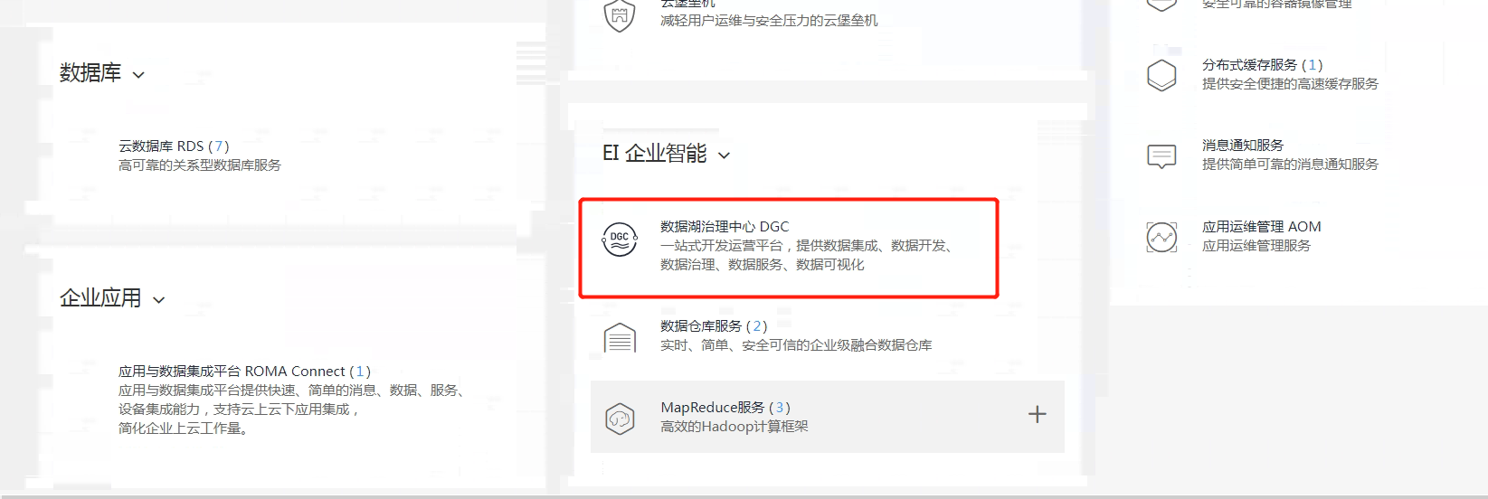
选择dayu-ws-smhllsjpt，点击数据开发，进入开发页面，如图：
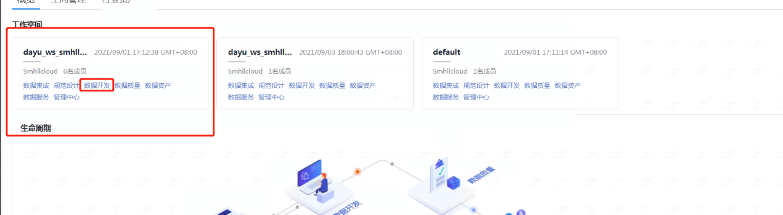
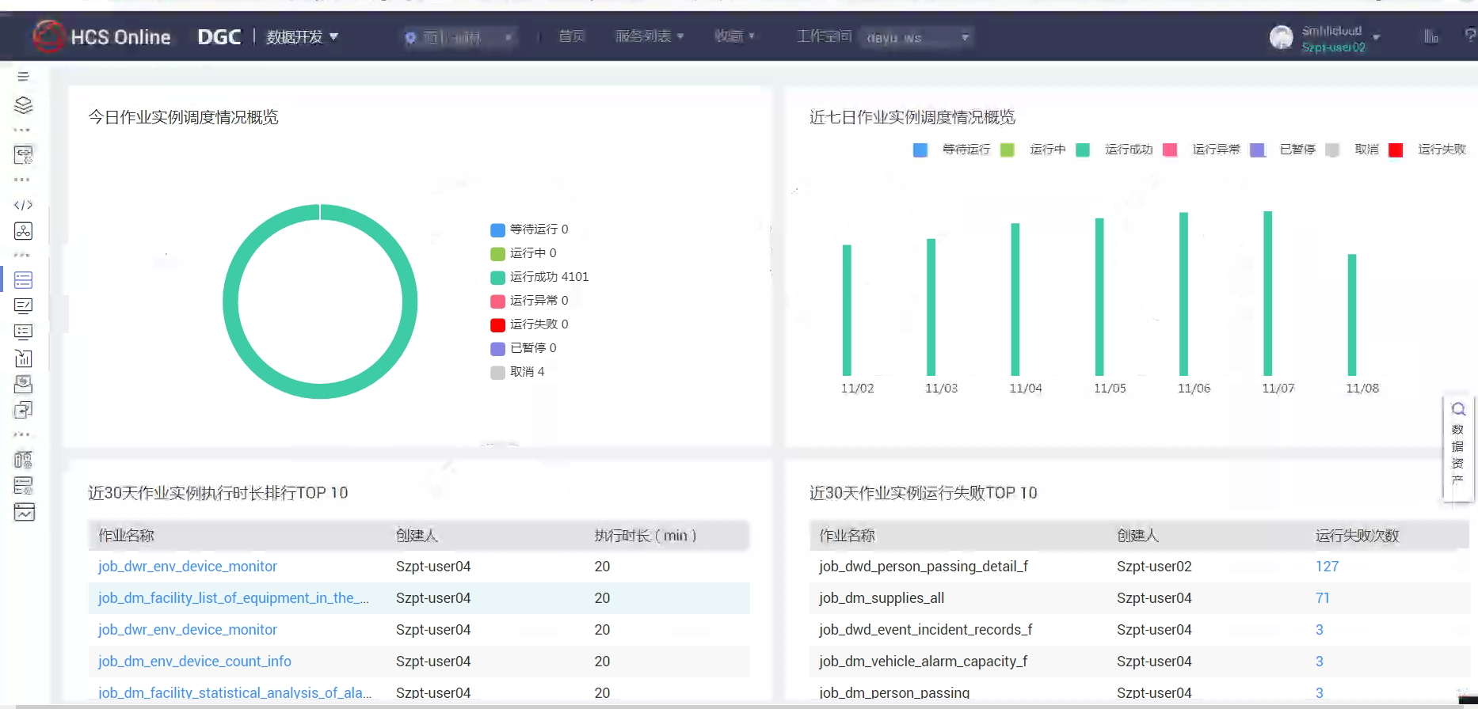

查看作业运行状态
选择运维监控，如图：
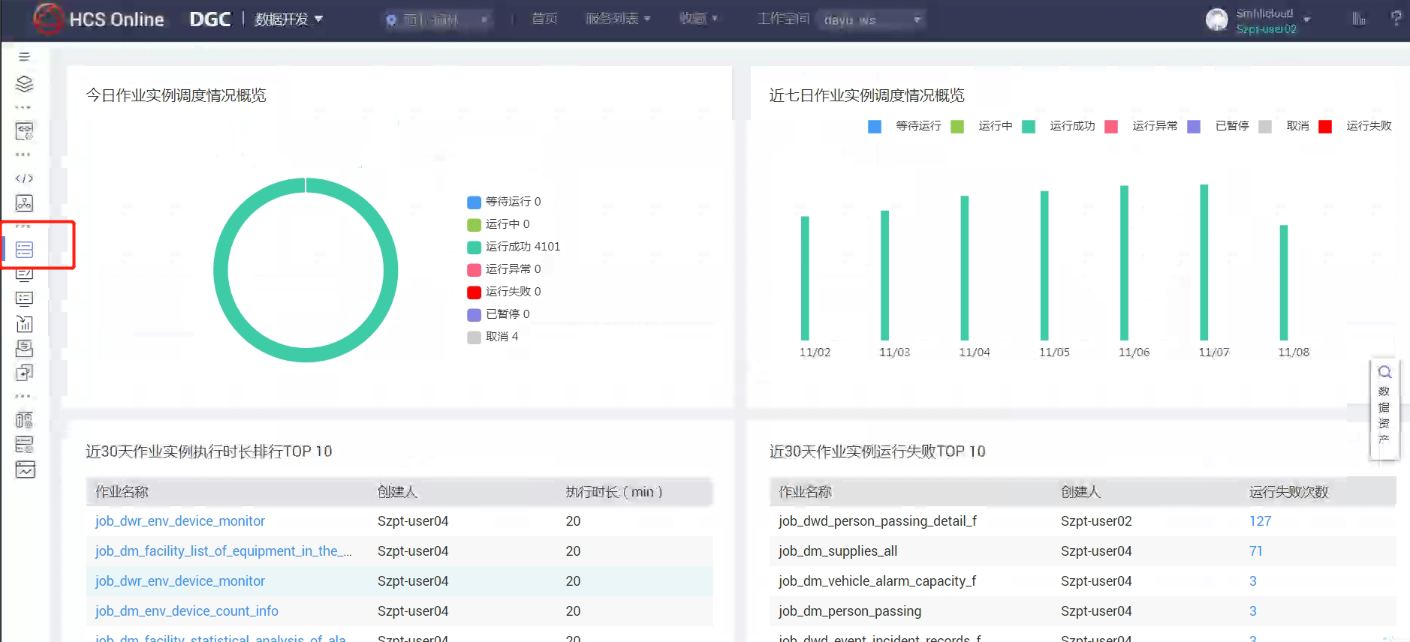
查看今日作业运行情况和近七日作业运行情况。

查看作业运行日志
选择作业监控，如图：
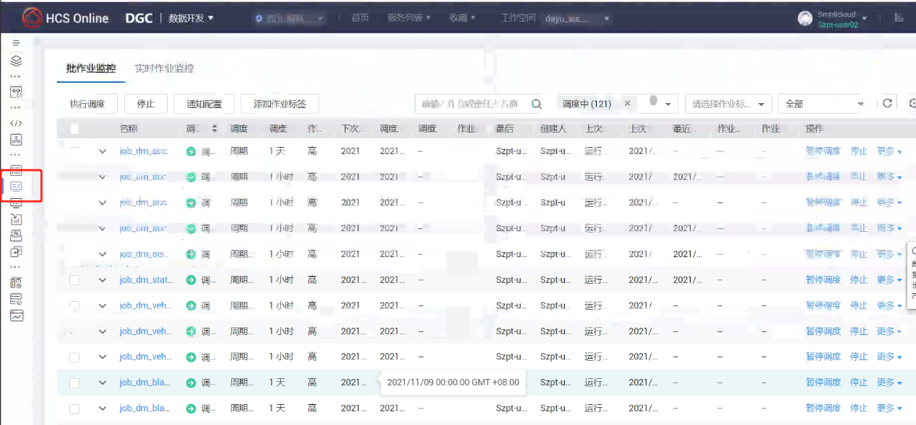
点击向下箭头，看任务执行明细，如图：
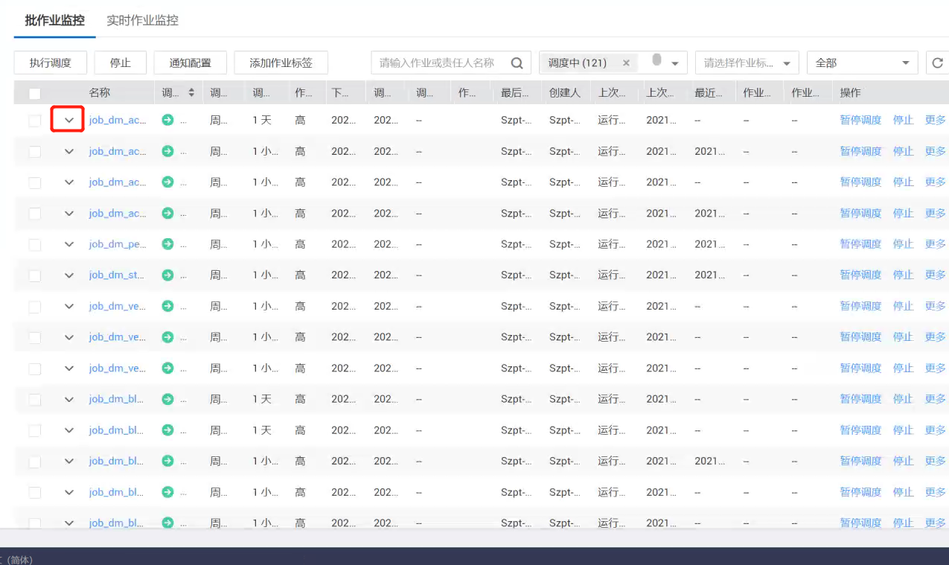
然后点击日志，如图：
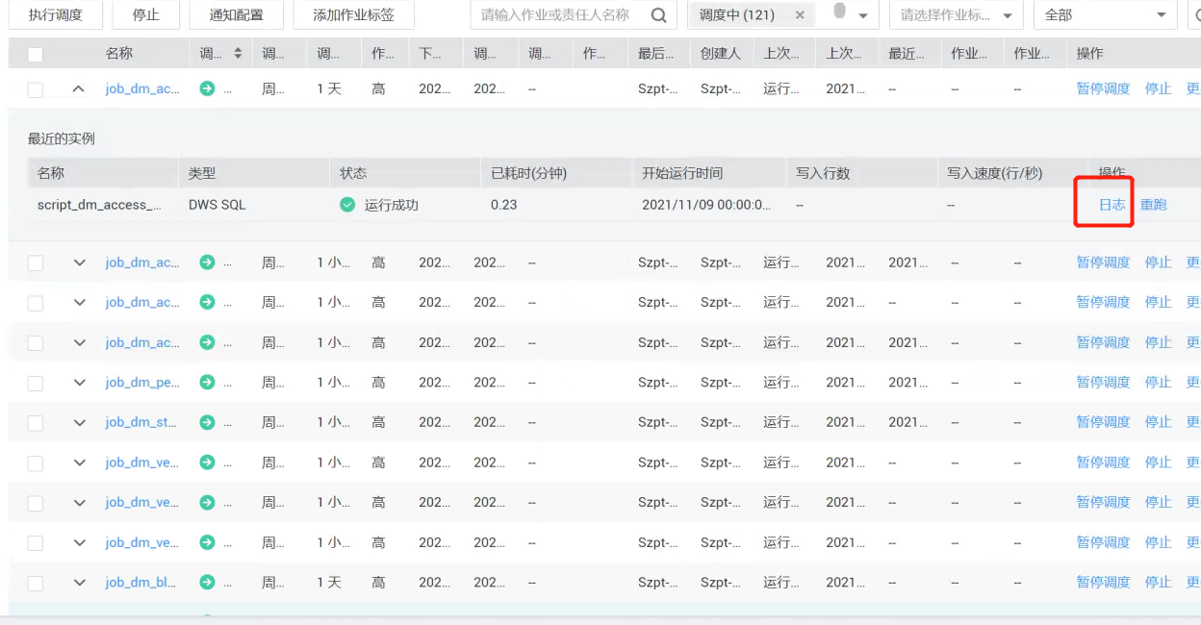
跳转到对应作业的运行日志，对于运行失败的任务，就可以通过这种方式查看日志，进行分析，如图：
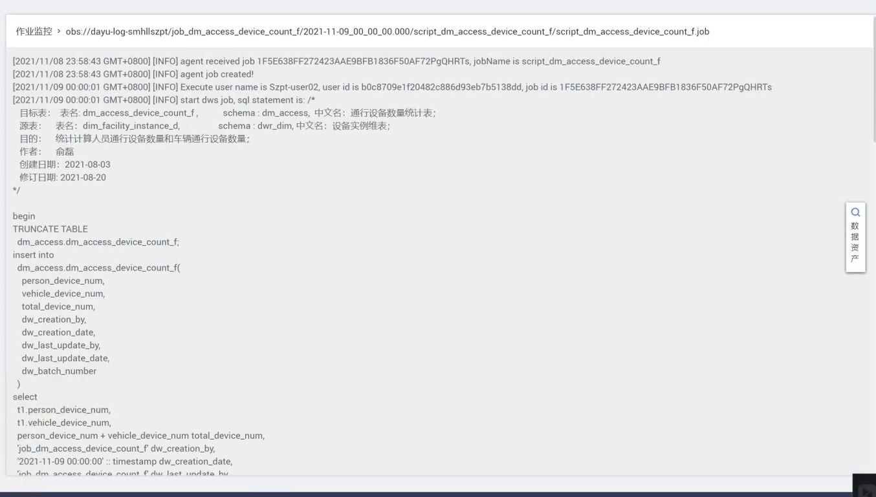

API服务

ROMA登录地址
https://roma.smhlllocal.com，输入用户名和密码。

选择ROMA应用
点击小三角，在输入框中输入数据服务，点击搜索
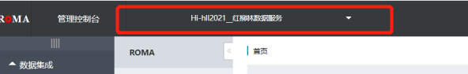
选择Hi-hll2021__红柳林数据服务

查看API调用情况
选择服务集成->API网关，就可以看到整体API的调用情况，如图：
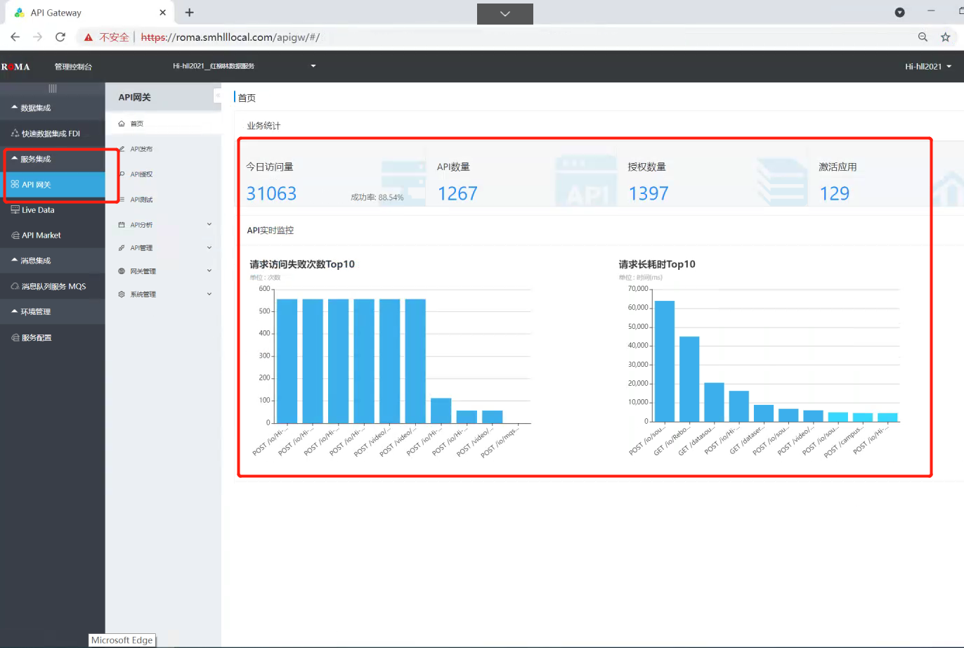
关注 GET /dataservice开头的API。

API测试
选择服务集成->API网关->API测试，可以看到API的测试页面，如图：
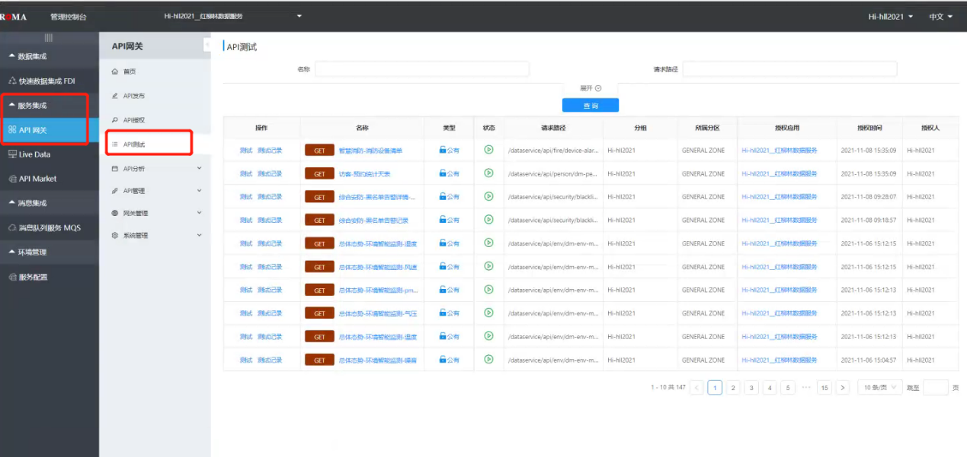
可以通过名称和请求路径来查询API，如图：
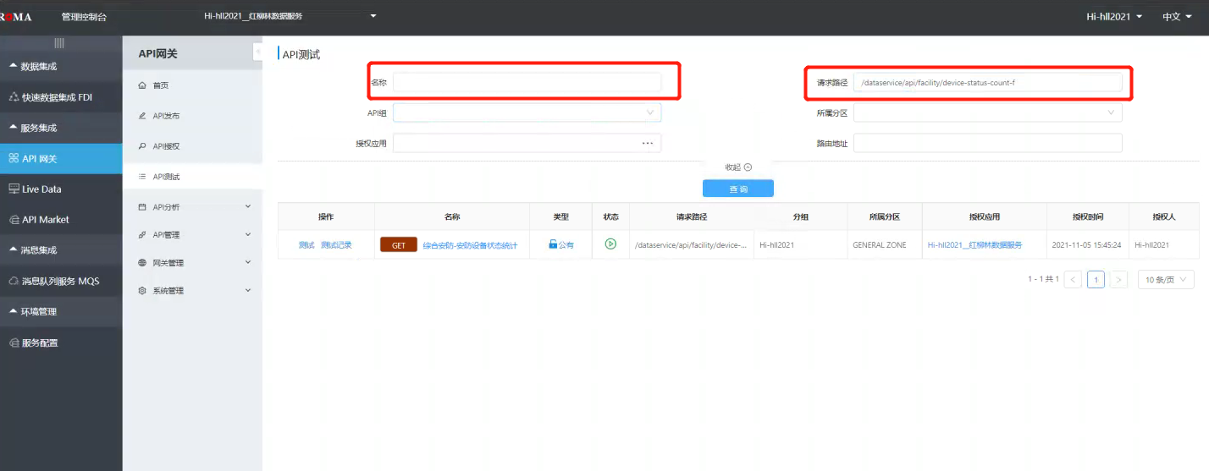
点击测试，进入API测试页面，如图：
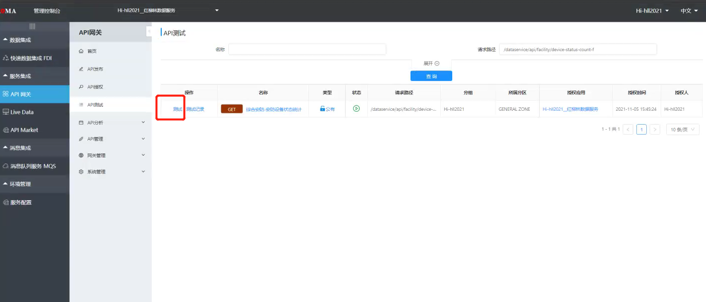
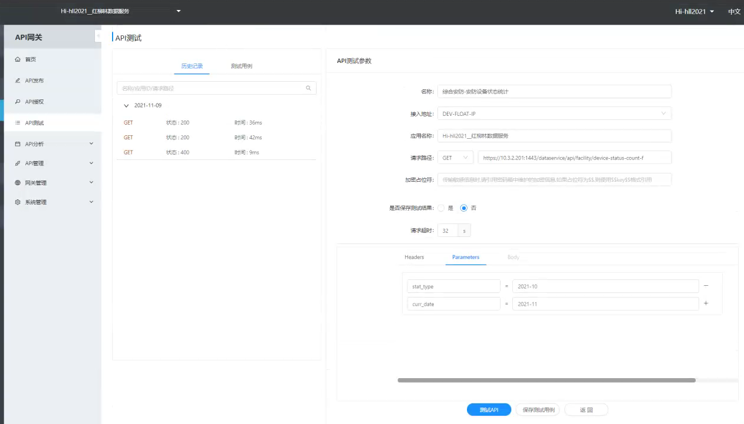
选择Parameters，填写对应的参数，点击测试API，查看测试结果，如图：
